Циклова комісія облікових дисциплін

Важливою ланкою організаційної структури коледжу, що забезпечує освітній процес, є циклова комісія облікових дисциплін, яка є випускаючою комісією для здобувачів освіти спеціальності 071 «Облік і оподаткування». В коледжі спеціальність «Бухгалтерський облік» відкрито в 1956 році.

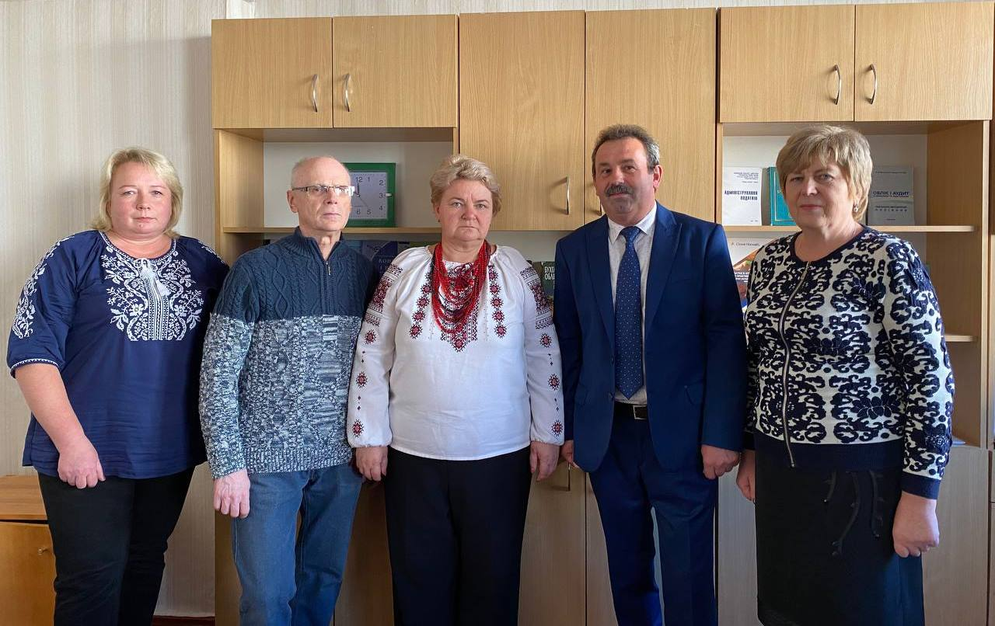

Цикловою комісією проводиться значна робота з удосконалення навчально-методичної бази викладання облікових дисциплін, розроблені завдання для практичних робіт відповідно до сучасних вимог по впровадженню комп’ютерної техніки та інноваційних технологій в освітній процес. Створені електронні навчальні посібники з навчальних дисциплін фахового спрямування, контролюючі тестові програми. Студенти коледжу мають можливість користуватися сайтом навчального закладу, де викладено матеріали викладачів циклової комісії для самостійного опрацювання навчального матеріалу.
Одним із найважливіших завдань циклової комісії на шляху вдосконалення системи освіти в умовах використання інформаційних технологій є практичне навчання здобувачів освіти основним прийомам обліково-аналітичної роботи в сучасних умовах. Головною ланкою для підвищення якості підготовки молодших фахових бакалаврів та набуття студентами практичних навичок є створення в навчальному закладі лабораторії "Навчальна бухгалтерія". Мета її створення - забезпечення оволодіння студентами сучасними методами і формами організації праці, формування та розвиток практичних умінь і навичок, необхідних для здійснення професійної діяльності та прийняття самостійних рішень у реальних виробничих умовах, формування творчого підходу до практичної діяльності, виховання в майбутніх фахівців потреби систематично оновлювати свої знання та застосовувати їх в практичній діяльності.
Велика увага в цикловій комісії приділяється обміну досвідом роботи. Цьому служать взаємні відвідування занять, проведення відкритих занять, вивчення та узагальнення передового педагогічного досвіду . Усі члени комісії постійно працюють над поповненням та поновленням дидактичного і методичного забезпечення дисциплін, що викладають.

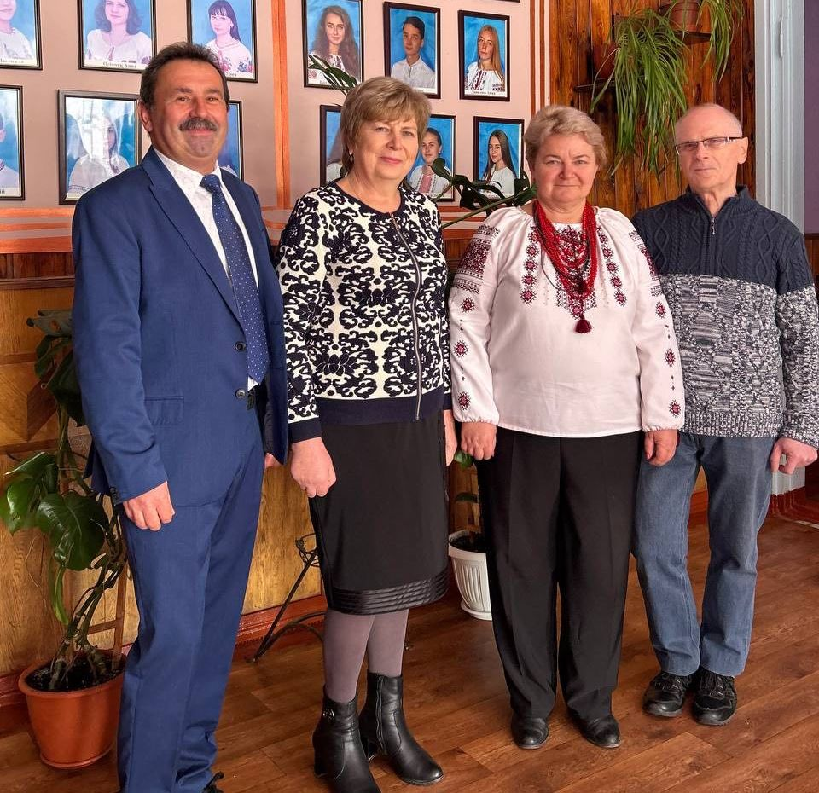

Традиційно в коледжі проводяться декади циклової комісії облікових дисциплін, метою яких є: поглиблення фахових знань здобувачів освіти, розвиток творчих здібностей студентів, що викликає інтерес до майбутньої професії.

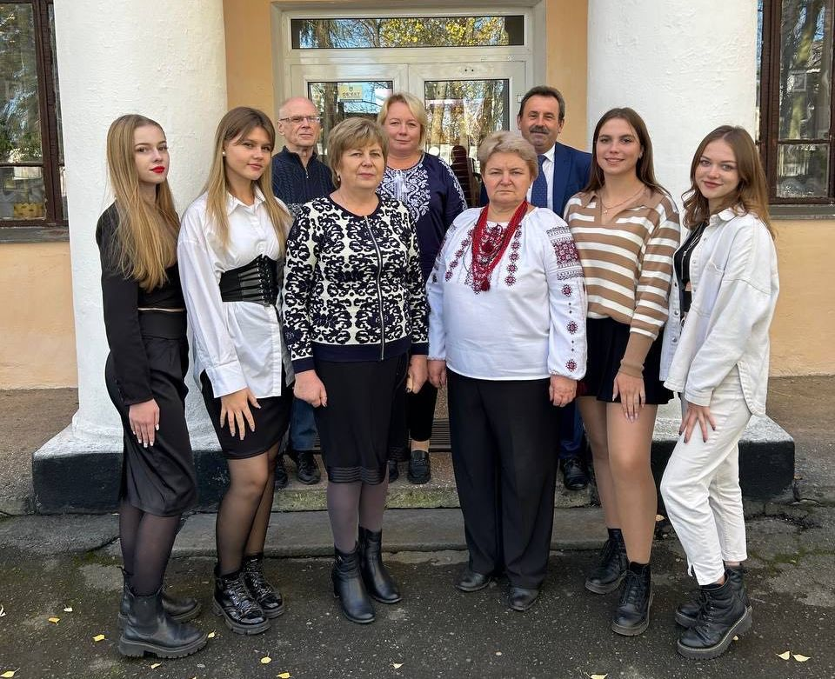
Сучасний склад комісії:
Гурман Н.Ю. – голова циклової комісії, викладач навчальних дисциплін «Бухгалтерський облік», «Фінансовий облік», «Інформаційні системи».
Лейко С.Є. – викладач навчальних дисциплін «Інформатика», «Інформатика і комп’ютерна техніка».
Лисюк Т.А. – викладач навчальних дисциплін «Бухгалтерський облік», «Фінансовий облік», «Економічний аналіз», «Облік і звітність в бюджетних установах», «Фінанси», «Фінанси підприємств» .
Ямчинський В.Ф. – викладач навчальних дисциплін «Податкова система», «Контроль і ревізія», «Гроші та кредит», «Основи аудиту», «Фінансовий облік».
Данилюк С.В. – викладач навчальних дисциплін «Менеджмент», «Соціологія».

